管理体系审核记录表
过程与活动、  抽样计划 | 涉及  条款 | 受审核部门：采购部 主管领导：高彩红 陪同人员：张贵土 | 判定
过程与活动、  抽样计划 | 涉及  条款 | 审核员：喻荣秋 审核时间：2022年3月9日 | 判定
过程与活动、  抽样计划 | 涉及  条款 | 审核条款：  QMS: 5.3组织的岗位、职责和权限、6.2质量目标、8.1运行策划和控制、8.4外部供方服务控制、  EMS: 5.3组织的岗位、职责和权限、6.1.2环境因素的识别与评价、6.2.1环境目标、6.2.2实现环境目标措施的策划、8.1运行策划和控制、8.2应急准备和响应 | 判定
组织的岗位、职责和权限 | QE:5.3 | 采购部主要职责：  a.负责供方的选择、评价和管理  b.负责采购信息文件的制订  c.负责的采购过程的管理  d.负责的采购产品的验收  e.负责不合格品的控制，负责纠正措施与预防措施的控制 | Y
目标及实现的策划 | QE:6.2 | 查见 2021年6月-2021年12月份部门质量目标实现统计  部门 分析项目 统计结果  采购部 . 合同按时完成率100% 100%  采购产品按时到货率100% 100%  固体废弃物合理分类处理 100%  预防火灾0 0  火灾事故率0 0  年度火灾无发生 0  因抢劫发生人身事故0 0  “目标分解考核表”显示对目标完成情况进行了考核，均完成。基本符合。 | Y
运行策划和控制、 | Q8.1 | 采购过程策划主要由总经理和采购部负责人负责完成，过程策划包含了塑胶跑道、场地围网、体育器材及配件、训练健身器材、武术器材、教学专用仪器、军警体能训练器材、服装、箱包、帐篷、运动防护用具、靶标及靶场设备、拓展训练器材的采购所需要达到的质量目标和要求。  执行标准GB/T8390-2007(单杠)、GB/T19851.2-2005、GB/T8391-2007(双杠)等和客户要求等。  编制了相应的过程文件：  （1）编制了采购服务流程：业务洽谈（询价） → 合同评审 → 采购 → 进货检验 → 交付；  （2）制定了作业指导书《营销服务提供规范》、《营销服务质量的控制规范》、《供应商管理办法》、《合格供方评定规范》；  （3）规定了产品的检验验收准则，并制定了相应的检验规范；《产品验收制度》；  （4）现场对采购各过程填写有验货单、不合格品处置单、采购合同、发货单等各种监视和测量记录；  （5）资源的提供（包括场所、人力、物力、设备设施等）。  （6）采购的产品按要求、规格整齐堆放，现场有清晰的标识牌，仓库帐、物、卡相符。  到目前为止，组织运行没有变更，问其有关要求，基本了解。  该公司采购提供过程策划符合要求。
环境因素/危险源的识别与评价  措施的策划 | E:6.1.2 | 公司有环境因素识别与评价控制程序，有效文件，无变化。  查“环境因素辨识和评价表”，识别出办公区域的环境因素项， 对传真机墨盒的废弃、打印机废硒鼓的排放、水电消耗、潜在火灾、用电短路、线路老化、生活污水的排放等进行了辨识和评价；考虑了生命周期观点。  采取打分法评价，查到“重要环境因素清单”，经评价办公室的重要环境因素/危险源:潜在火灾废、弃物（如废硒鼓、灯管等）排放/办公设备漏电导致触电、交通事故。  策划了控制措施，制订了“环境安全管理方案”，明确了控制措施、时间要求、责任部门、责任和资源计划。  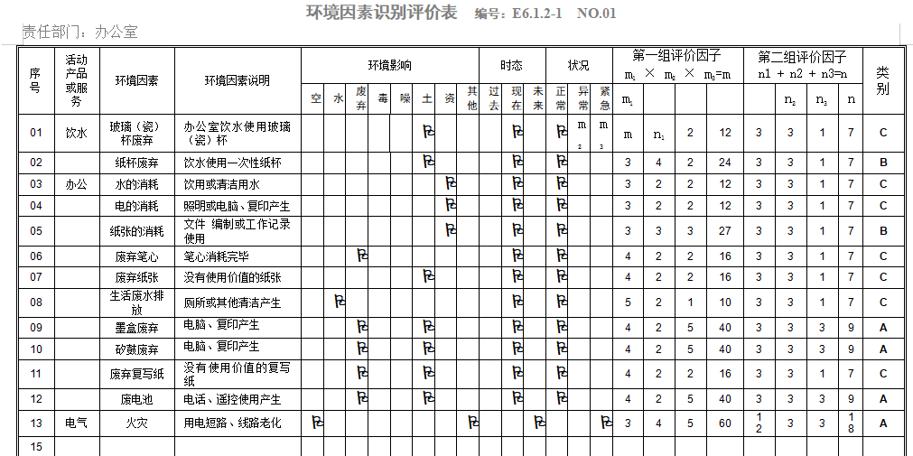 | Y
运行策划和控制 | E:8.1 | 公司策划了环境安全管理相关程序文件和管理制度：服务过程控制程序、环境因素的识别与评价控制程序、采购控制程序、废弃物处理控制程序 、岗位任职要求、应急准备和响应控制程序、职业健康安全运行控制程序等；  现场观察：办公工作场所布局合理，座椅和办公桌符合人体工程学要求，工间能适当走动、休息；办公环境光照、温度适宜，通风良好，基本满足办公需求；电路、电源正常，未见用电不当等安全隐患及不良影响现象。  楼道内有消火栓及有灭火器，状态良好 。  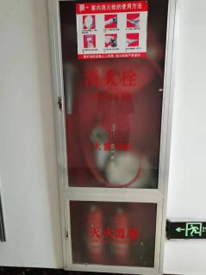  查见办公室办公垃圾固体每天投放到物业指定地点，电子垃圾半年收集一次统一处理 。  与相关方的信息交流情况，2021年12月10日相关方环境、职业健康安全告知书，与相关方进行了环境和职业健康安全有关事项的沟通。  保定墨辰箱包皮具制造有限公司、河北瑞盛铭搏武术器材有限公司沟通了体系建立运行的情况。 | Y
外部提供过程、产品和服务的控制 | Q:8.4 | 公司编制有采购控制程序  查见“供方调查评价表”，抽见对以下厂家或供应商进行了调查评价:  保定墨辰箱包皮具制造有限公司 背囊、战备包  查采购合同，抽见：  保定墨辰箱包皮具制造有限公-- 背囊、战备包--2021.6.7  河北瑞盛铭搏武术器材有限公司--护膝、护肘--2022.1.20  以上合同明确了产品名称、商标、型号、数量、金额、质量技术标准、运输、包装、验收、结算等；以上供方均在合格供方名录；介绍说，合同签订之前公司对合同进行评审，确定的要求是充分和适宜的，有采购合同的评审记录。  未对供方河北瑞盛铭搏武术器材有限公司进行评价。  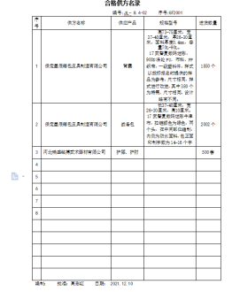 | N
应急准备和响应 | E:8.2 | 公司制定了火灾消防应急预案、触电应急预案、流行病预防控制应急预案、高温中暑应急预案。  2021年5月11日办公室组织了火灾消防应急演练，有演练计划、演练记录、演练结果评价：在应急行动中，各小组要密切配合，服从指挥，确保救急工作的畅通和落实，火灾应急预案具有可行性及适宜性。改进意见：今后加强关于应急救援预案演练，提高日常工作的应急准备和救援。 | Y

说明：不符合标注N

